ICS 43.040.10
CCS N 20
团体标准
T/CIMA 0103—XXXX

电动汽车充电设施电磁场测量方法
Measuring method of electromagnetic field for electric vehicle charging facilities
（征求意见稿）

20240104
XXXX-XX-XX发布
XXXX-XX-XX实施
中国仪器仪表行业协会 发布

目 次
前 言 IV
1 范围 1
2 规范性引用文件 1
3 术语和定义 1
4 测量条件 3
5 测量方法 3
6 测量结果记录............................................................................................................................................6

前 言
本文件按照GB/T 1.1—2020《标准化工作导则 第1部分：标准化文件的结构和起草规则》的规定起草。
请注意本文件的某些内容可能涉及专利。本文件的发布机构不承担识别这些专利的责任。
本标准由中国仪器仪表行业协会电工仪器仪表分会提出。
本标准由中国仪器仪表行业协会归口。
本标准起草单位：xx等。
本标准主要起草人：

电动汽车充电设施电磁场测量方法
  - 范围
本文件规定了电动汽车充电设施充电时电磁场的测量条件，测量方法及测量结果记录。
本文件适用于电动汽车交流充电桩和非车载充电机。
  - 规范性引用文件
下列文件中的内容通过文中的规范性引用而构成本文件必不可少的条款。其中，注日期的引用文件，仅该日期对应的版本适用于本文件；不注日期的引用文件，其最新版本（包括所有的修改单）适用于本文件。
GB 4824 | 工业、科学和医疗（ISM）射频设备 骚扰特性 限值和测量方法
GB/T 6113.102 | 无线电骚扰和抗扰度测量设备和测量方法规范 第1-2部分：无线电骚扰和抗扰度测量设备 传导骚扰测量的耦合装置
GB/T 6113.104 | 无线电骚扰和抗扰度测量设备和测量方法规范 第1-4部分：无线电骚扰和抗扰度测量设备 辐射骚扰测量用天线和试验场地
GB 8702 | 电磁环境控制限值
GB/T 37130 | 车辆电磁场相对于人体曝露的测量方法
GB/T 39640 | 家用电器及类似器具电磁场相对于人体曝露的测量方法
HJ/T 10.2 | 辐射环境管理导则 电磁环境检测仪器和方法
IEC 62110 | 交流电系统产生的电场和磁场 有关公众照射量的测量程序（Elecreic and magnetic field levels generated by AC power systems - Measurement procedures with regard to public exposure）
CISPR 16-1-1 | 无线电骚扰和抗扰度测量设备和测量方法规范 第1-1部分：无线电骚扰和抗扰度测量设备（Specification for radio disturbance and immunity measuring apparatus and methods - Part 1-1: Radio disturbance and immunity measuring apparatus - Measuring apparatus）
EN 62233 | 对人体暴露于家用及类似用途电器电磁场的测量方法（Measurement methods for electromagnetic fields of household appliances and similar apparatus with regards to human expose）
  - 术语和定义
下列术语和定义适用于本文件。

电动汽车充电设施 electric vehicle charging facility
采用整车充电方式为电动汽车提供电能的相关设施的总称，以下简称“充电设施”。
注：充电设施包括充电站和分散充电设施。
[来源：GB/T 29317-2021 3.1.1]

交流充电桩AC charging spot
采用传导方式为具有车载充电机的电动汽车提供交流电源的专用供电装置。
[来源：GB/T 29317-2021 5.3]

非车载充电机off-board charger
固定连接至交流或直流电源，并将其电能转化为直流电能，采用传导方式为电动汽车动力蓄电池充电的专用装置。简称充电机。
[来源：GB/T 29317-2021 5.2]

电场强度electric field strength
矢量场量E ，其作用在静止的带电粒子上的力等于E 与粒子电荷的乘积，其单位为伏特每米（V/m）。
[来源：GB 8702-2014 3.6]

磁场强度magnetic field strength
矢量场量H ，在给定点，等于磁感应强度除以磁导率，并减去磁化强度，其单位为安培每米（A/m）。
[来源：GB 8702-2014 3.7]

磁感应强度 magnetic flux density
矢量场量B ，其作用在具有一定速度的带电粒子上的力等于速度与B 矢量积，再与粒子电荷的乘积，其单位为特斯拉（T）。在空气中，磁感应强度等于磁场强度乘以磁导率μ₀，即B=μ₀H。
[来源：GB 8702-2014 3.8]

公众暴露 public exposure
公众所受的全部电场、磁场、电磁场照射，不包括职业照射和医疗照射。
[来源：GB 8702-2014 3.2]
  - 测量条件
    - 环境条件
应符合受试设备和测量设备规定的使用条件，测量记录中应标明环境温度、相对湿度、大气压力。
    - 测量频段
测量频段应为10Hz~400kHz。若因为环境骚扰电平过高而不能在某个频率点上按规定的距离进行场强测量，则该频点可在更近的距离上测量。
    - 测量仪器
应符合以下规定：
a)电场测量天线应满足GB/T 6113.104的要求，垂直地面安装并配有天线匹配单元的1m长单极天线适用于本标准；
b)磁场探头由3个互相垂直且面积各为100cm²±5cm²的正交线圈组成，磁场探头的外径不得超过13cm；
c)可使用各向同性响应或有方向性电场探头或磁场探头的宽带辐射测量仪。采用有方向性探头时，应在测量点调整探头方向以测出测量点最大磁场强度;
d)工作频带应满足待测场要求，仪器应经计量标准定期检定，测量设备的噪声值不应超过限值的5%。
  - 测量方法
    - 测量负载条件
充电设施应在额定功率正常运行的状态下进行测量。
    - 测量位置
测量位置应选取人员经常操作位置，可对其四周呈正交方位进行测量。测量点与充电设备表面的水平距离为0.2m。充电设施电磁场测量位置示意图如图1所示。
- 对于高度（H）高于1.5m的充电设施，分别在离地面0.5m、1m和1.5m的高度进行测量；
- 对于高度（H）低于1.5m的充电设施，分别在离地面H/3、2H/3和H的高度进行测量。
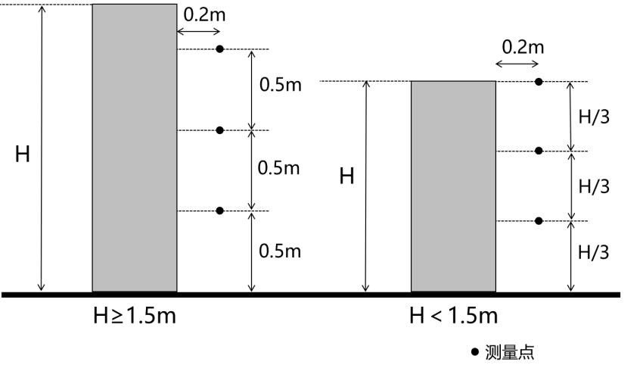
图1 电动汽车充电设施电磁场测量位置示意图
    - 测量时间
每个测量点应连续测量5次，每次测量时间应不小于15 s，并读取稳定状态的最大值。
    - 测量过程
测量步骤为：
a) 按照环境条件和负载条件布置电动汽车充电设施；
b) 单极天线匹配单元应安装在地平面，以使接地电感最小，按照5.2的测量位置在电动汽车充电设施前后左右四个方位布置单极天线，记录电场测量结果。
c) 磁场探头在X、Y、Z三个方向上分别测量磁场强度分量，充电设施是由多频率器件组成的装置，基本频率为50Hz，因此需要考虑传递函数A(f)。
$$A(f)=\frac{B_{RL}(f_{c0})}{B_{RL}(f)}$$
式中：
$B_{RL}(f_{c0})$是指频率50Hz下对应点磁感应强度，单位：µT；
$B_{RL}(f)$是指频率f下对应点磁感应强度，单位：µT；
A(f)转移函数是通过一阶滤波器建立的模型。
磁场探头在X、Y、2三个方向测量过程为: 经探头分别测量信号得的分量→经传递函数进行分量加权→将加权信号平方→将信号平方求和→将和取平均值→将平均值取平方根得到B_{rms}。充电设备电磁场测量原理框图如图2所示。
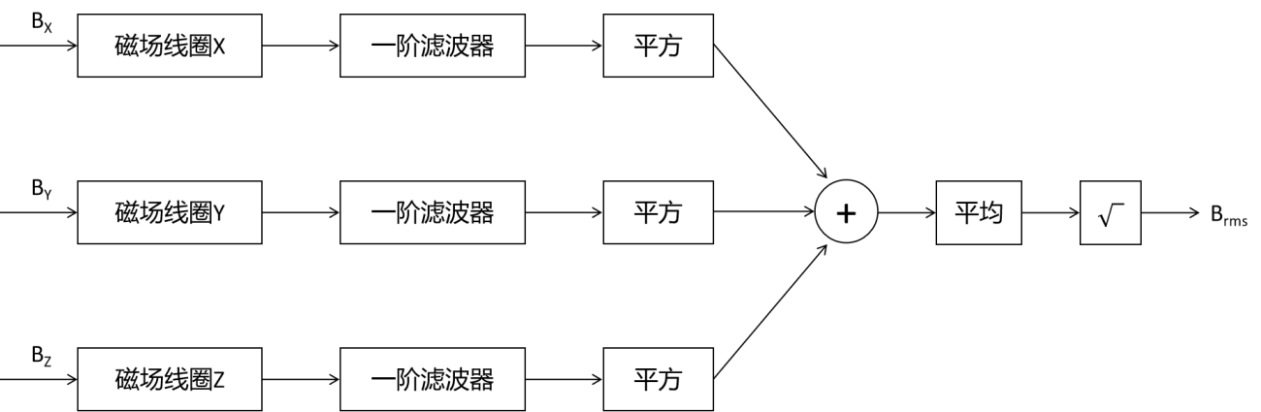
图2 充电设施电磁场测量原理框图
    - 记录内容
测量过程中应记录以下内容：
a) 环境温度、相对湿度、大气压力；
b) 四个方向上电场强度的最大值；
c) 至少包括各观察频段内的6个最大磁场强度及其所对应的频率点；
d) 包括对应于所记录的磁场强度（若适用）的天线极化方向、天线高度；
e) 在测量场地实际选择并使用的测量距离；
  - 测量结果的处理
    - 电场测量结果处理
选取电场测量过程中最大的测量结果确定最大辐射方向，如果有两个不同的侧面最高电平相等，可以任意选择其中一个测量作为最大辐射方向，在最大辐射方向进行电场峰值扫描得到电场测量结果。
    - 磁场测量结果处理
磁场测量结果的处理可参照GB/T 39640中5.5的有关方法进行，具体处理方法如下：
充电设施电磁场测量值B_{rms}与50Hz时磁感应强度参考值B_{RL}进行比值计算，各频率对应的B_{RL}值见附录A，加权结果W_{n}如下式所示：
$$W_{n}=\frac{B_{rms}}{B_{RL}}$$
式中：
W_{n} — 为单次测量的加权结果；
B_{rms} — 为测量的磁感应强度有效值；
B_{RL} — 为在频率50Hz处磁感应强度的参考值。
若充电设施局部存在高磁场强度，则应考虑耦合系数a_{c}(r)。考虑耦合系数后的加权结果W_{nc}为：
$$W_{nc}=a_{c}(r)∗W_{n}$$
式中：
a_{c}(r) — 为耦合系数，根据EN 62233:2008以人体整体躯干为模型计算所得，其值为0.1228；
W_{nc} — 为考虑非均匀场耦合情况。
确定的加权结果值不应超过1。

附录A
（资料性）
电磁场公众暴露限值

实际测试时参考的限值标准主要为GB 8702-2014,为控制电场、磁场、电磁场所致公众暴露，环境中电场、磁场、电磁场场量参数的方均根值应满足表A.1要求。
表A.1 GB 8702-2014公众暴露限值
频率范围 | 电场强度  V/m | 磁场强度  A/m | 磁感应强度  µT
1Hz ~ 8Hz | 8000 | 3.2×10⁴/f² | 4×10⁴/f²
8Hz ~ 25Hz | 8000 | 4000/f | 5000/f
0.025kHz ~ 1.2kHz | 200/f | 4/f | 5/f
1.2kHz ~ 2.9kHz | 200/f | 3.3 | 4.1
2.9kHz ~ 57kHz | 70 | 10/f | 12/f
57kHz ~ 100kHz | 4000/f | 10/f | 12/f
0.1MHz ~ 3MHz | 40 | 0.1 | 0.12
3MHz ~ 30MHz | 67/f^{1/2} | 0.17/f^{1/2} | 0.21/f^{1/2}
30MHz ~ 3000MHz | 12 | 0.032 | 0.04
3000MHz ~ 15000MHz | 0.22f^{1/2} | 0.00059/f^{1/2} | .00074/f^{1/2}
15GHz ~ 300GHz | 27 | 0.073 | 0.092
注1：频率f的单位为所在行中第一栏的单位。
注2：本表引自GB 8702-2014中表1.

